Rekvisition av forskningsbidrag | 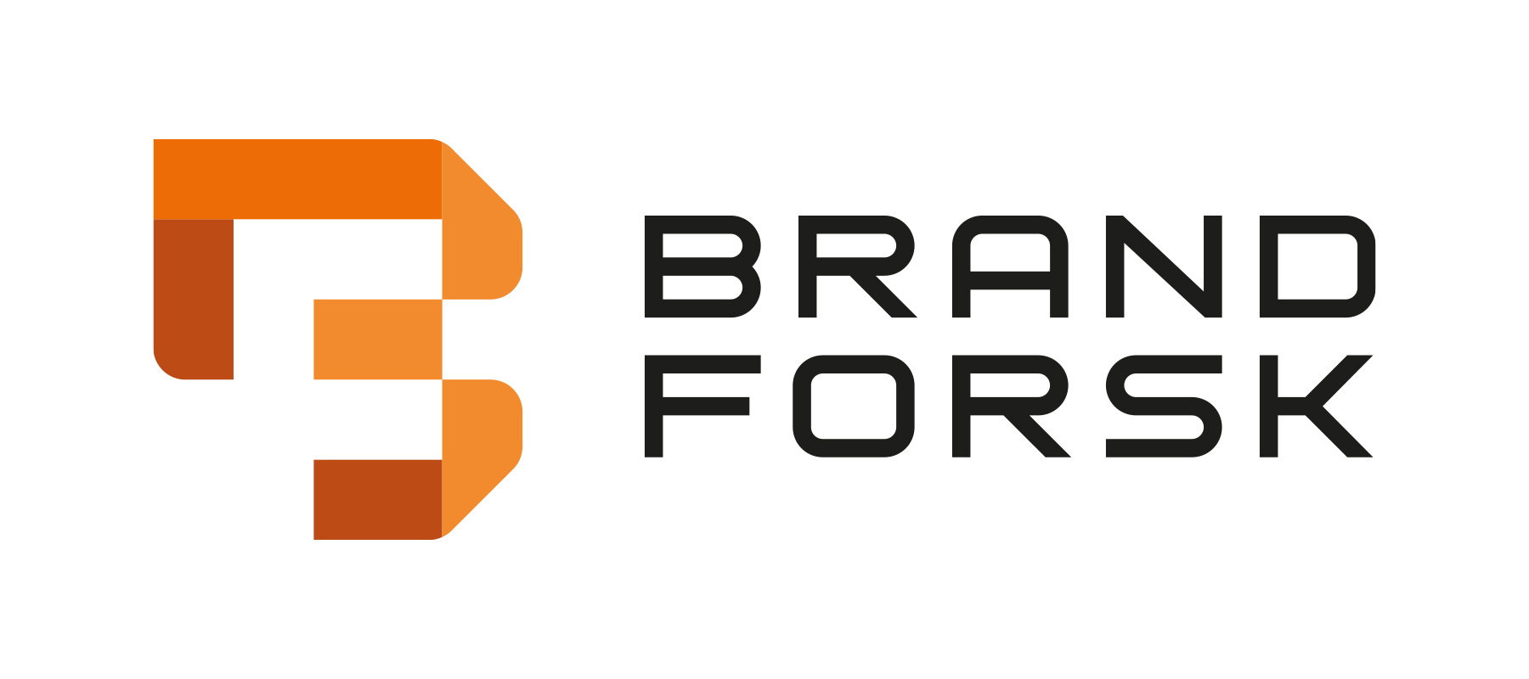
Anslagsmottagare  Namn: Skriv text.  Adress: Skriv text. | Brandforsk  Parksligan 32  178 51 Ekerö
Bankgiro/Plusgiro: Skriv text.  Betalning 30 dagar | Datum: Skriv text.

Ange projekt nr plus rekvisitions nr: Skriv text.
(Exempel 325-012-1 eller 325-012-2 eller 325-012-3)
Projektledare: Skriv text.
Projektnummer: Skriv text.
Projekttitel: Skriv text.

BESKRIVNING (Vänligen fyll endast i belopp som ska betalas ut vid detta tillfälle)
*Första utbetalning 35%: | Skriv text.Kr
**Utbetalning under pågående projekt 35%: | Skriv text.Kr
***Sista utbetalning 30%: | Skriv text.Kr
****Bidrag Forskarskolan: | Skriv text.Kr
Totalt som rekvireras detta tillfälle: | Skriv text.Kr

Eventuella upplysningar från anslagsmottagaren:
Skriv text.

*Vid rekvirering av första utbetalningen ska referensgruppen vara klar.
** Vid rekvirering av utbetalning under pågående projekt ska delrapport sändas in.
*** Vid rekvirering av sista utbetalningen ska rapport, underlag till informationsblad och blanketten ”Slutrapportering av projekt” sändas in.
****Fylls endast i av Forskarskolans lärosäten och räddningstjänster.
Rekvisitionen e-postas som pdf till Brandforsk till francys.eurenius@brandforsk.se,
för info ring 0705-78 75 16

